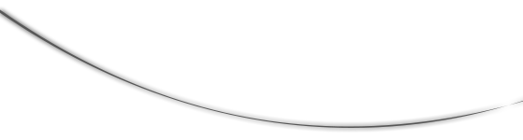

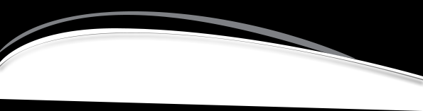
ADQUISICIÓN DE MOBILIARIO: PARA EL LABORATORIO DE ENTOMOPATOGENO DE LA FACULTAD DE AGRONOMIA DE LA UNIVERSIDAD NACIONAL AGRARIA DE LA SELVA

 | Características | Detalles del mueble | Unid | Imagen
 | Nº 001 Escritorio de madera tornillo Medidas:  Consta de dos segmentos, 1.40 metros de largo por la parte frontal y 1.60 metros por la parte lateral, 0.75metros de altura por 0.60 de fondo, la parte superior consta de un tablero de 44cm x 44cm de 35cm de altura tipo repiza ensima del tablero en ele, esquinas boleados , la estructura es resistente y de buena consistencia con zocalos dobles y boleados alrededor, consta de 3 cajones cada cajon con jaladores de acero inoxidable y un porta CPU medidas: 45 de alto por 22 de ancho, en acabado fino y alto brillo | Largo: 1.40m x 1.60m Fondo: 0.60m  Altura: 0.75m | 01 Und | 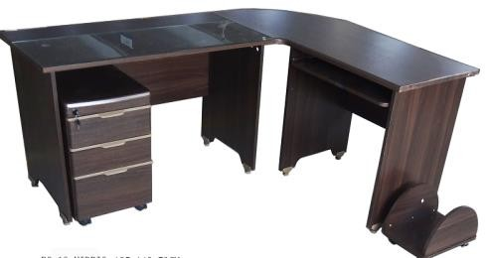  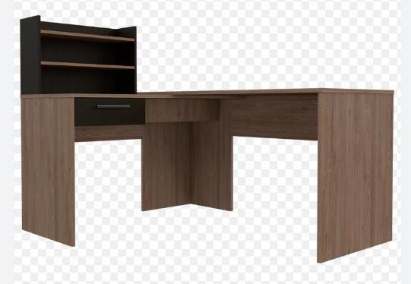
 | Nº 002 Archivador de madera tornillo:  Medidas: 0.90m de ancho x 2.10m de alto, 0.32m fondo  Consta de dos puertas grandes verticales con vidrios para una mejor visibilidad, al interior 5 compartimientos las puertas tienen llaves de seguridad y jaladores de acero inoxidable, con zócalos de 10cm a su alrededor para  Una mejor consistencia y buena estructura, acabado fino y en alto brillo. | Largo: 0.90m Fondo: 0.32m Altura: 2.10m  Puertas delanteras con separadores de madera, de 3 a 4 separadores | 02 Und | 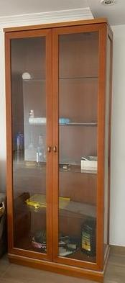
 | Nº 003 Botiquín de madera tornillo:  Medidas: 0.40m de ancho x 060m de alto, 0.16m fondo  consta de 6 compartimientos verticales, con su respectiva puerta y llave de seguridad, color blanco acabado en gloss | Largo: 0.40m Fondo: 0.16m Altura: 0.60m | 01 Und | 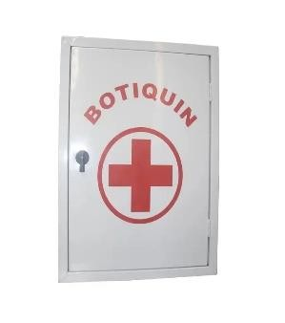

 | Nº 004 Estante de madera tornillo:  Para equipos de medición y medios de cultivo  Medidas: 0.90m de ancho x 2.10m de alto, 0.27m fondo  Consta de dos puertas grandes verticales con vidrios para una mejor visibilidad, al interior compartimiento de 30cm de altura las puertas tienen jaladores de acero inoxidable. Llaves de seguridad, acabado fino y en alto brillo. | Largo: 0.90m Fondo: 0.32 m Altura: 2.10m  Los lados o paredes laterales de madera y no de vidrio | 02 Und | 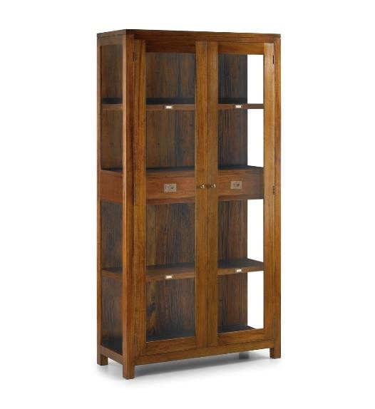
 | Nº 005 Estante de metal:  Medidas: 1.20m de ancho x 2.40m de alto, 0.30m fondo. | Largo: 1.20m Fondo: 0.30m Altura: 2.40m | 04 Und | 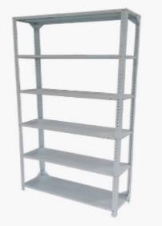
 | Nº 006 Mobiliario de cocina empotrada de madera tornillo:  Medidas: 5.00 m de ancho x 0.81m de alto, consta de 11 puertas pequeñas lisas, incluye bisagras cangrejos y jaladores, al interior compartimiento d 30cm de altura las puertas tienen jaladores de acero inoxidable. Llaves de seguridad, acabado  fino y en alto brillo. | Largo: 5.00m Altura: 0.81m | 01 Und | 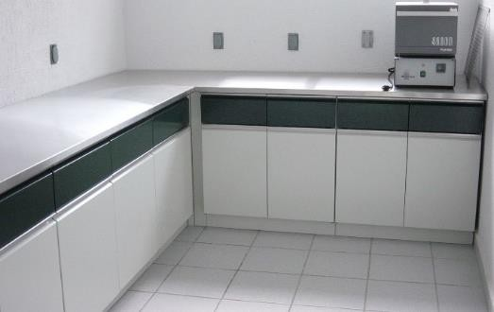
 | Nº 007 Mobiliario de laboratorio empotrada de armazón de madera tornillo con mesón de porcelanato negro mobible:  Medidas: 1.72m de ancho x 0.93m de alto x 0.60m de fondo consta de armazón de madera tornillo de acabado fino y en alto brillo con el mesón de porcelanato negro con perfiles de aluminio | Largo: 1.72m Fondo: 0.60m Altura: 0.93m | 03 Und | 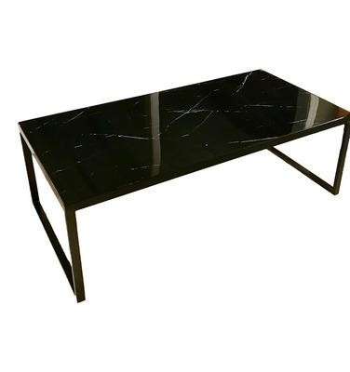

 | 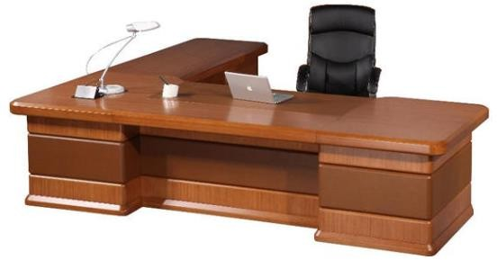  Nº 008 Repisa de madera tornillo:  Flotante con 3 divisiones con sus respectivas puertas con sus jaladores y accesorios de aceros inoxidable empotrados a la pared  Medidas: 1.40m de ancho x 0.30m de  alto, 0.30 m fondo, acabado fino y en alto brillo. | Largo: 1.40m Fondo: 0.30m Altura: 0.30m | 03 Und | 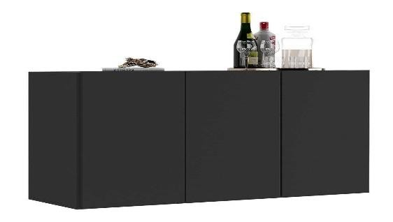
 | Nº 009 Repisa de madera tornillo:  Flotante con 3 divisiones con sus respectivas puertas con sus jaladores y accesorios de aceros inoxidable empotrados a la pared medidas: 1.10m de ancho x 0.30m de alto, 0.30m fondo acabado fino y en alto brillo. | Largo: 1.10m Fondo: 0.30m Altura: 0.30m | 03 Und | 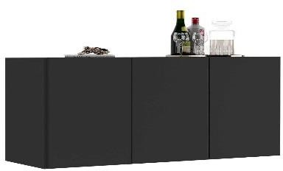
 | Nº 010 Silla de madera tornillo medidas:  1.00 m de altura x 0.35 de ancho x 0.35 m de fondo, con espaldar curvo tapizado. | Largo: 0.35m Fondo: 0.35m Altura: 1.00m | 01 Und | 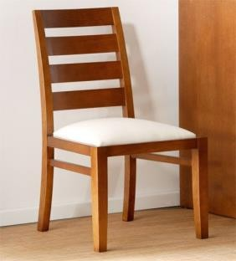
 | Nº 011 Escritorio de madera tornillo medidas:  Consta de dos segmentos, 2.00 m de largo por la parte frontal y 1.60 m por la parte lateral, 0.75 m de altura por 0.70 de fondo, la parte superior consta de un tablero boleado en las esquinas, la estructura es resistente y de buena consistencia con zócalos dobles y boleados alrededor, consta de 6 cajones cada cajón con jaladores de acero  inoxidable y una porta teclado con rieles telescópicos, en acabado fino y alto brillo | Largo: 2:20 x 1.80 Fondo: 70cm Altura: 0.75  Con espacio para guardar CPU y con espacio y orificios para que las conexiones de cable  sean de manera interna | 01 Und
 | Nº 012 Estante de madera tornillo:  Medidas: 1.00m de ancho x 1.80m de alto, 0.41m fondo consta de dos puertas grandes verticales con vidrios para una mejor visibilidad, al interior compartimentos de 4 divisiones. las puertas tienen jaladores de acero inoxidable. Llaves de seguridad, acabado  fino y en alto brillo. | Largo: 1.00m Fondo: 0.41m Altura: 2.10 m | 02 Und | 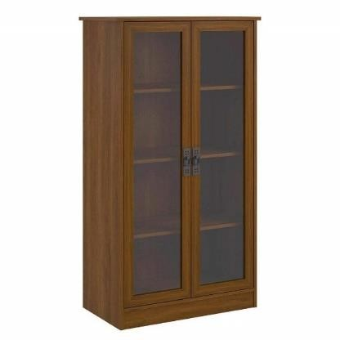

 | 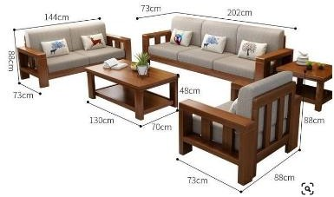  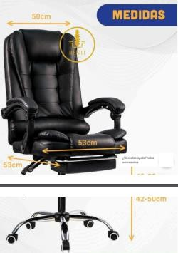  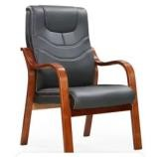  Nº 013 Armario de metal:  Medidas: 0.82m de ancho x 1.80m de alto, 0.38m fondo.  con dos puertas chapas, consta con divisiones interiores | Largo: 0.82m Fondo: 0.38m Altura: 1.80m | 02 Und | 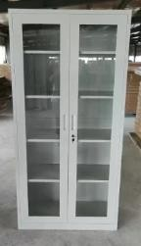
 | Nº 014: Mueble para sala de madera tornillo con cojines asientos y espaldar:  Medidas: 1.00m de ancho x 1.80m de alto, 0.41m fondo  consta de tres cuerpos:  primer cuerpo: medidas: 1.44m de ancho x 0.88m de alto, 0.73m fondo.  Segundo cuerpo: Medidas: 2.02 m de ancho x 0.88m de alto, 0.73 m fondo  Tercer cuerpo: Medidas: 0.88 m de ancho x 0.88m de alto, 0.73m fondo  Mesa de centro:  Medidas: 0.80 m de ancho x 0.48m de alto, 0.70m fondo | Primer cuerpo Largo: 1.44m Fondo: 0.73m Altura: 0.88m  Segundo cuerpo Largo: 2.02m Fondo: 0.73m Altura: 0.88m  Tercer cuerpo Largo: 0.88m Fondo: 0.73m Altura: 0.88m  Mesa de centro Largo: 0.80m Fondo: 0.70m Altura: 0.48m | 01 Und
 | Nº 015: Silla gerencial doble capa para el dolor de cuello.  Soporta 150kg. cuero pu y repozabrazo. base de acero y ruedas 360 grados medidas: 1.14m de altura x 0.53 m de ancho x 0.53m de fondo, con espaldar curvo tapizado. | Largo: 0.53m Fondo: 0.53m Altura: 1.14m | 01 Und
 | Nº 015: Silla de madera tornillo  Medidas: 1.00 m de altura x 0.35 de ancho x 0.35 m de fondo, con espaldar curvo tapizado. | Largo: 1.00m Fondo: 0.35m Altura: 0.35m | 3 Und

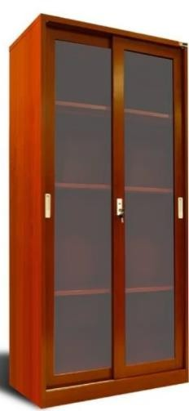
Nº 002 Archivador de madera tornillo: El modelo de la imagen es ideal y el color, además debe tener las puertas separadoras de madera

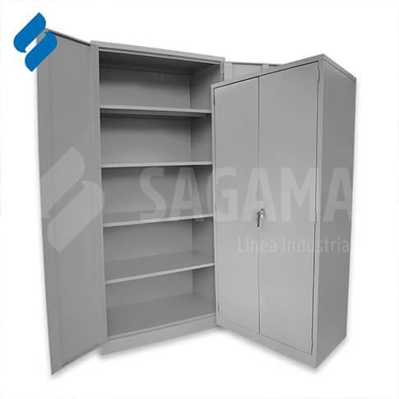
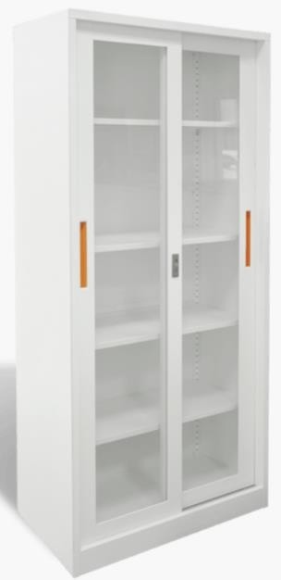
Nº 004 Estante de madera tornillo: Color blanco como acabado con DD y brillo

Nº 013 Armario de metal: Uno de cada modelo
